Prénom : …………………………………… | Date : …………………………………………………………...............…………

 | GÉOGRAPHIE  Se repérer : dans le village (10)

- Observe ce village :

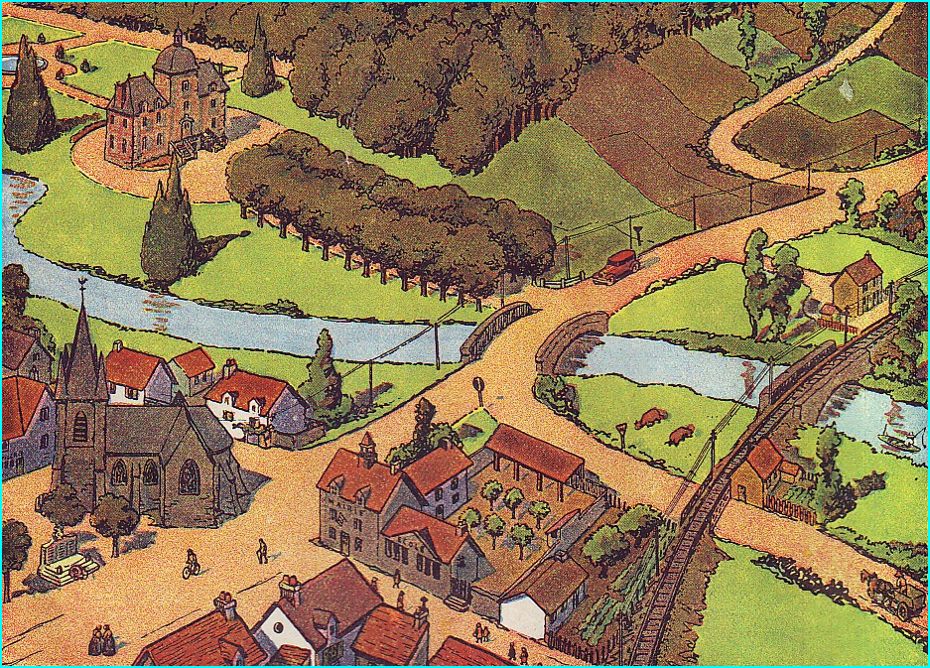

- Le plan suivant représente le même village.

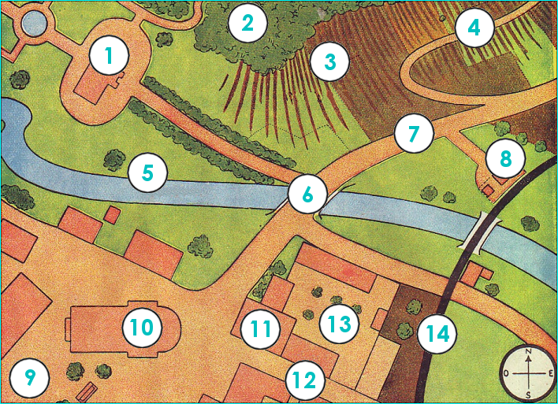

- Complète la légende suivante :

- la route | ...... |  | - le pont | ......
- le chemin | ...... |  | - la place | ......
- la rue | ...... |  | - les bois | ......
- l'église | ...... |  | - les cultures | ......
- la mairie | ...... |  | - la voix ferrée | ......
- l'école | ...... |  | - la gare | ......
- le château | ...... |  | - la rivière | ......

